

Системы видеонаблюдения

В ассортименте компании системы видеонаблюдения высокого разрешения, IP и AHD видеонаблюдение. Компания предлагает полное техническое сопровождение проектов, монтажные и пусконаладочные работы.

**- IP КАМЕРЫ -**

**Цилиндрические, купольные и поворотные камеры**

* Корпуса выполнены из металла/ металл + пластик
* Разрешение камер 2 и 5 Мп обеспечивают детализированное изображение Full HD.
* Определение движущихся объектов благодаря прогрессивному сканированию.
* Способность камер работать в условиях низкой освещенности.
* Запись звука и подключение внешних аудиоустройств для анализа событий.
* Возможность видеонаблюдения в полной темноте на расстоянии до 100 метров.
* Вандалозащищенный корпус IK10 обеспечивает защиту камер от повреждений.

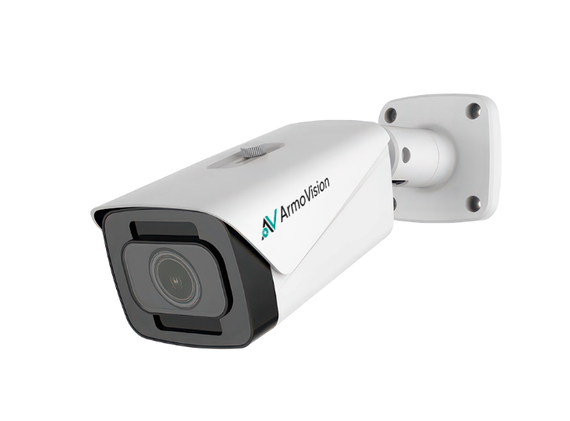**2 Мп цилиндрические с ИК-подсветкой до 60 м**

Уличное исполнение видеокамер в цилиндрическом корпусе представляет собой эффективное решение для круглосуточной охраны территории. В зависимости от той или иной модели доступно удаленное или ручное изменение угла обзора, а также масштаб изображения. Фокусное расстояние позволяет в 5 раз приближать изображение, относительно самого широкого угла обзора

|  |  |  |  |  |
| --- | --- | --- | --- | --- |
| Модель | Матрица | Фокусное расстояние | ИК-подсветка | Micro-SD |
| ARV-IP2-BV5-E1IR1 | 1/2.8” 2 Мп CMOS Sensor | 2.7-13.5 мм | до 50 м | нет слота |
| ARV-IP2-BV5-E1IR1-SD | 1/2.8” 2 Мп CMOS Sensor | 2.7-13.5 мм | до 50 м | есть встроенная на 256 гб |
| ARV-IP2-BZ10-E1IR1 | 1/2.9” 2 Мп CMOS Sensor | 2.7-13.5 мм | До 60 м | есть слот |

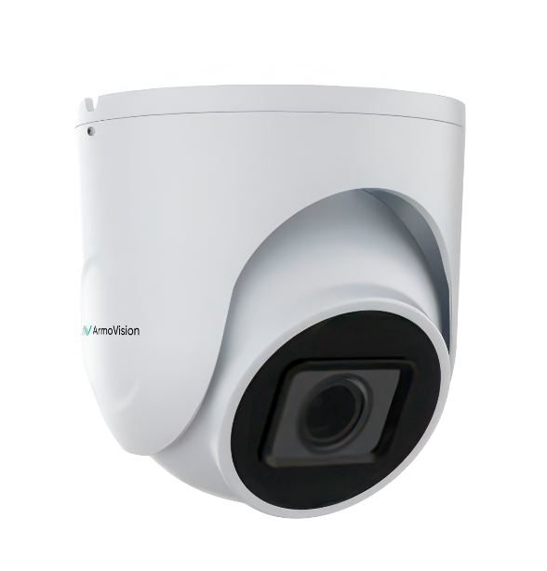**2 Мп купольные с ИК-подсветкой до 35 м**

Купольное исполнение корпуса видеокамер отлично подходит для решения большинства задач, связанных с осуществлением контроля за внешней и наружной территорией. 5-кратная оптика + детектор движения позволяют отслеживать и записывать передвижение любых объектов на значительном расстоянии. ИК-подсветка дальностью до 35 метров обеспечивает отличное изображение даже в полной темноте, гарантируя безопасность в любое время суток. Есть версия с встроенный Micro-SD на 256 гб.

|  |  |  |  |  |
| --- | --- | --- | --- | --- |
| Модель | Матрица | Фокусное расстояние | ИК-подсветка | ВстроеннаяMicro-SD |
| ARV-IP2-DV5-E1IR1 | 1/2.8” 2 Мп CMOS Sensor | 2.7-13.5 мм | до 35 м | нет |
| ARV-IP2-DV5-E1IR1-SD | 1/2.8” 2 Мп CMOS Sensor | 2.7-13.5 мм | до 35 м | есть |

**2 Мп поворотные с ИК-подсветкой до 100 м**

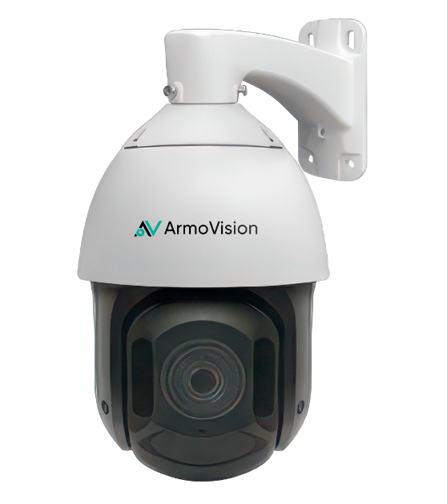

Поворотные видеокамеры от Armovision это мощное решение для охраны больших территорий и объектов, требующих максимального контроля. Благодаря поворотной конструкции, камера обеспечивает полный контроль над территорией, а 2 Мп матрица 1/2.8” CMOS Sensor гарантирует четкое и детализированное изображение в формате Full HD. Объектив с фокусным расстоянием 4.3-120 мм позволяет рассмотреть интересующие объекты даже на большом расстоянии, не теряя качества изображения. ИК-подсветка дальностью до 100 метров обеспечивает превосходную видимость в полной темноте.

|  |  |  |  |  |
| --- | --- | --- | --- | --- |
| Модель | Матрица | Фокусное расстояние | ИК-подсветка | ВстроеннаяMicro-SD |
| ARV-IP2-RZ25-E1IR1 | 1/2.8” 2 Мп CMOS Sensor | 4.3-120 мм | до 100 м | нет |
| ARV-IP2-RZ25-E1IR1-SD | 1/2.8” 2 Мп CMOS Sensor | 4.3-120 мм | до 100 м | есть |

**5 Мп цилиндрические с ИК-подсветкой до 50 м**

Эти цилиндрические видеокамеры, предназначенные для уличной эксплуатации, гарантируют превосходную круглосуточную охрану. Благодаря возможности регулировки угла обзора (ручной или удаленной) и 5-кратному зуму, они обеспечивают как широкий обзор, так и детализированное изображение удаленных объектов.

|  |  |  |  |  |
| --- | --- | --- | --- | --- |
| Модель | Матрица | Фокусное расстояние | ИК-подсветка | ВстроеннаяMicro-SD |
| ARV-IP2-RZ25-E1IR1 | 1/2.8” 2 Мп CMOS Sensor | 4.3-120 мм | до 100 м | нет |